**«ЮНЫЕ ПЕШЕХОДЫ»**

Комплексный план образовательной работы с детьми на летний период в детском саду «Елочка» в июле месяце предусмотрел тему **«ЮНЫЕ ПЕШЕХОДЫ». Воспитатели провели беседы с детьми о правилах поведения на дороге, в общественном транспорте. Поиграли в подвижные игры «Пешеход и водитель», разучили стихи, в организованные сюжетно-ролевые игры «Автомобили».**

**22 июля состоялась встреча детей и педагогов с сотрудниками ОГИБДД. Светлана Сергеевна Бобкова рассказала о правилах безопасного поведения на улице, в автомобиле, на пешеходных переходах. Беседа была содержательной. Дети получили знания о дорожных знаках: «Запрещающие», «Предупреждающие» .**

**Представители органов безопасности подарили детям и их родителям памятки и сувениры. Встреча была не последней.**

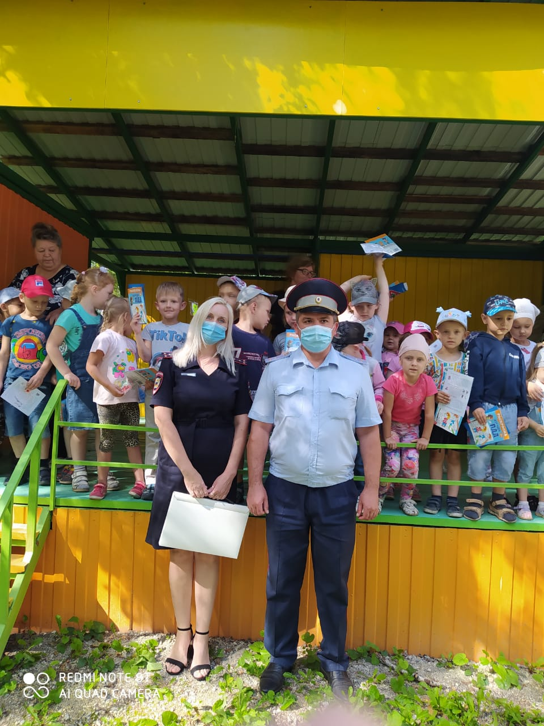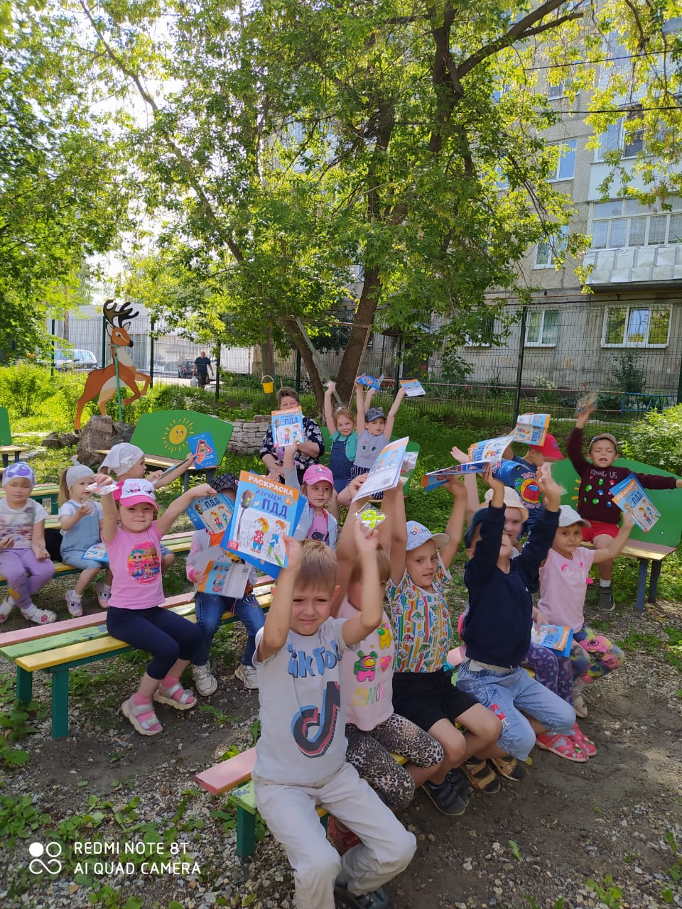

**ВПЕРЕДИ СОВМЕСТНЫЕ ПОХОДЫ В ГОСТИ К СВЕТОФОРУ И ПЕШЕХОДНОМУ ПЕРЕХОДУ!**